Para iniciar tu aprendizaje de C++ orientado a la programación competitiva con el libro adjunto, es fundamental contar con un entorno que sea rápido de ejecutar y fácil de depurar.
Aquí tienes la guía paso a paso para configurar Visual Studio Code (VS Code) en Windows, adaptada a las necesidades del curso:

1. Instalación del Compilador (MinGW-w64)
El libro menciona que para Windows se requiere MinGW (GCC para Windows). Esta es la opción estándar en programación competitiva porque incluye la librería bits/stdc++.h, que agrupa casi todas las librerías necesarias.

- Versión recomendada: Instala la versión de 64 bits de MinGW-w64 a través de MSYS2. Busca la variante que incluya gcc (versión 12.0 o superior es ideal para soportar estándares modernos como C++20).
Ingresar al siguiente enlace:
https://www.msys2.org/
En la página principal encontrarán la siguiente imagen, descarguen la imagen bordeada en rojo y siga los pasos.

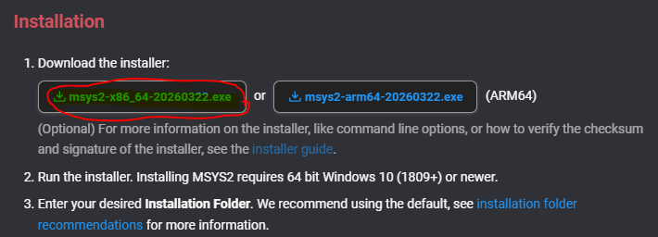

Una vez descargado en alguna carpeta, generalmente c:\install, ejecutar el archivo descargado
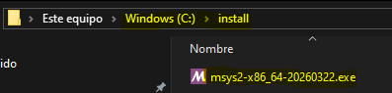
Se debe ejecutar como Administrador, dar click derecho y aparece un menu contextual y se escoge el item que dice Ejecutar como Administrador.
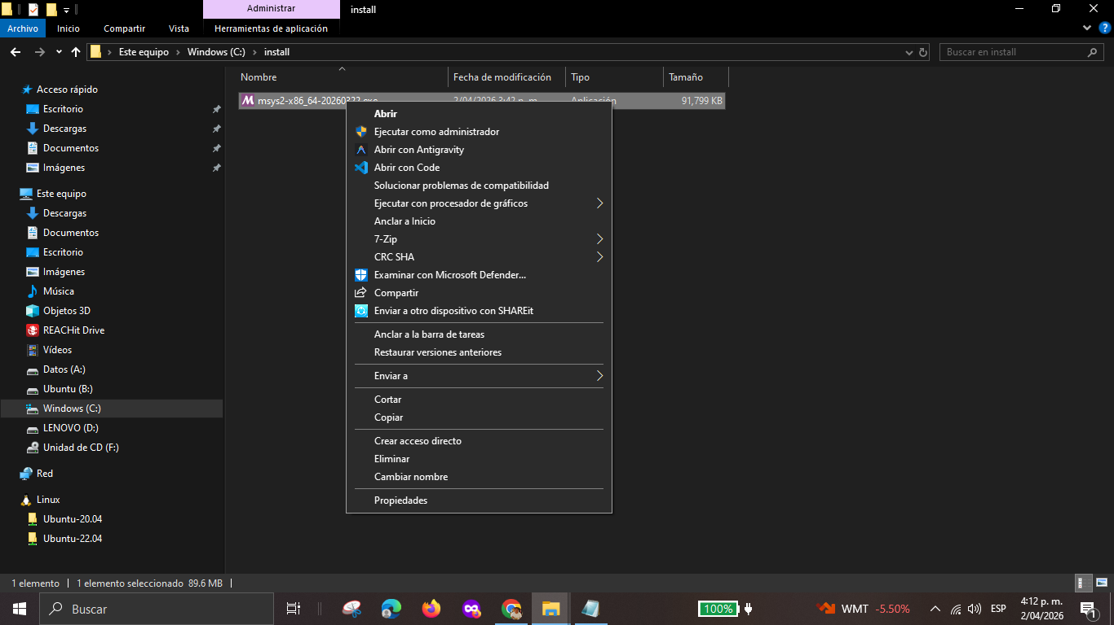

Aparecerá un mensaje, deberá dar click en el boton [Si] e iniciara la instalación mostrando la siguiente pantalla que debera dar click en el boton [Next]

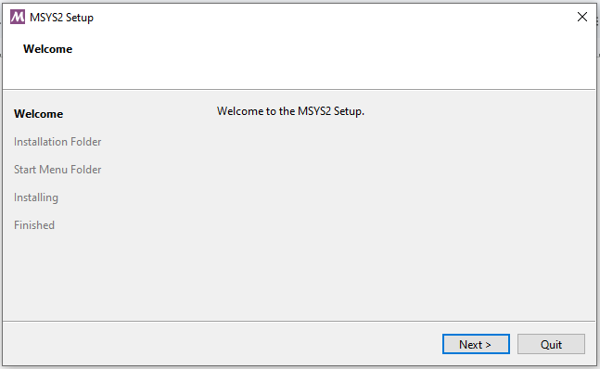
Dar todo [Next] hasta finalizar la instalación

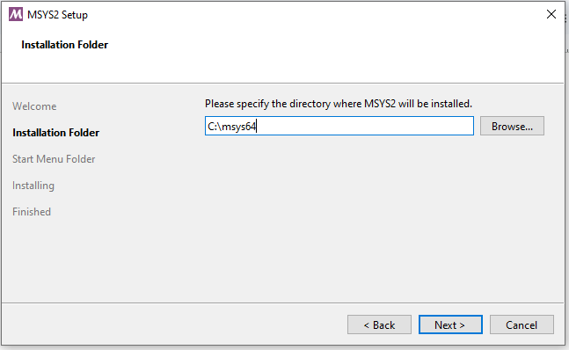

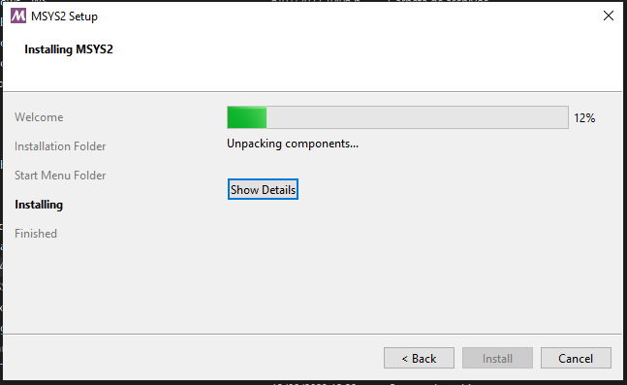

Al llegar al 100% de la instalación se da click en [Next]
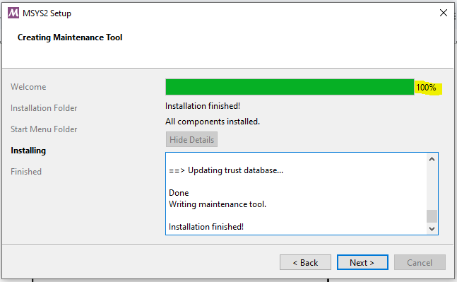

Se ha instalado satisfactoriamente. Se ve la ruta de instalación y el check en la casilla para ejecutar inmediatamente MSYS2 al momento de dar click en el boton [Finish]

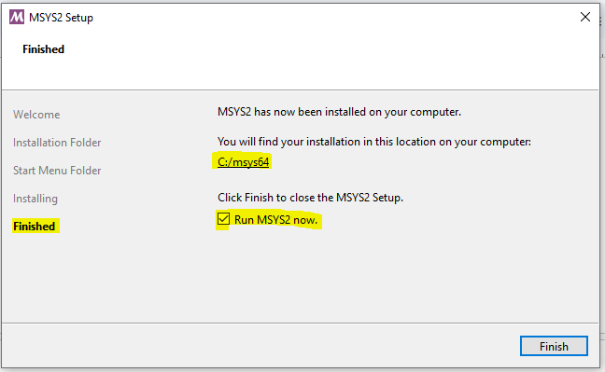

Se abre el Terminal o Consola de MSYS2
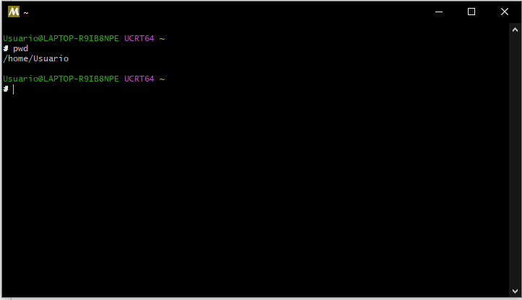

En esta consola ejecutamos el siguiente comando sin el signo dólar $:
$ pacman -S mingw-w64-ucrt-x86_64-gcc

Con este comando se iniciará la instalación del compilador gcc. Dar “Y” que significa Yes para proceder con la instalación.

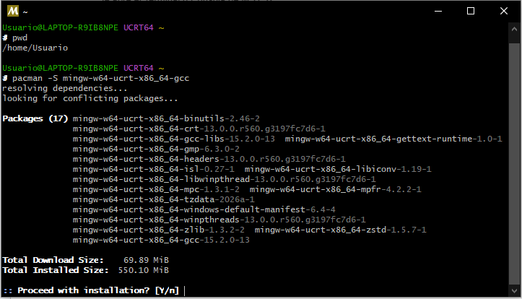

Al terminar la instalación y muestra algún mensaje de error generalmente es porque hubo una intermitencia en la comunicación, simplemente vuelve a ejecutar el comando de instalación.
Para validar que todo está bien se debe ejecutar el siguiente comando sin el signo dolar:
$ gcc --version

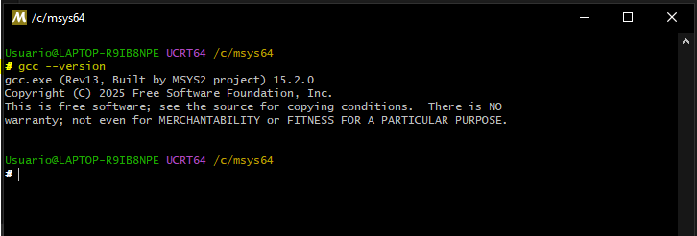

$ g++ --version
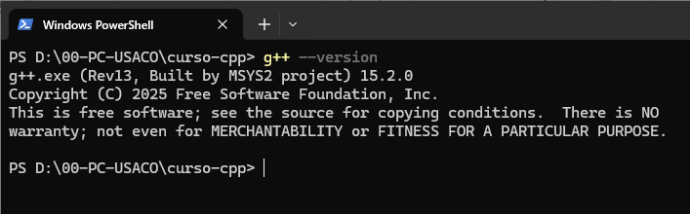

- Configuración Crítica: Una vez instalado, debes agregar la carpeta bin (ej. C:\msys64\mingw64\bin) a las Variables de Entorno (PATH) de Windows. Sin esto, VS Code no reconocerá el comando g++.

2. Configuración de Visual Studio Code
Descarga e instala VS Code y luego añade estos Plugins esenciales:
Se descarga Visual Studio Code desde la URL https://code.visualstudio.com/
Dar click en el botón Download
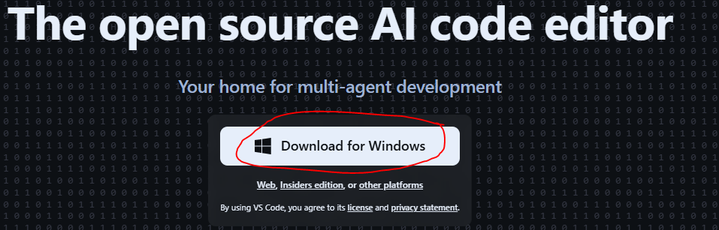

La descarga se deberia realizar en la misma carpeta donde se descargo el MSYS2
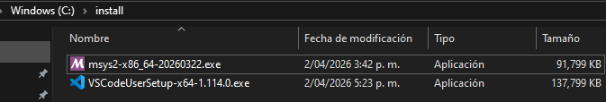

Iniciar la instalación de Visual Studio Code dando doble click en el archivo descargado VSCodeUserSetup…..exe. Seguir los pasos de instalación hasta terminar.

Crear una carpeta donde se desarrollara todo el código del libro, por ejemplo:
c:\curso-cpp
Dar click derecho sobre la carpeta del curso y luego dar click en “Abrir con Code”.
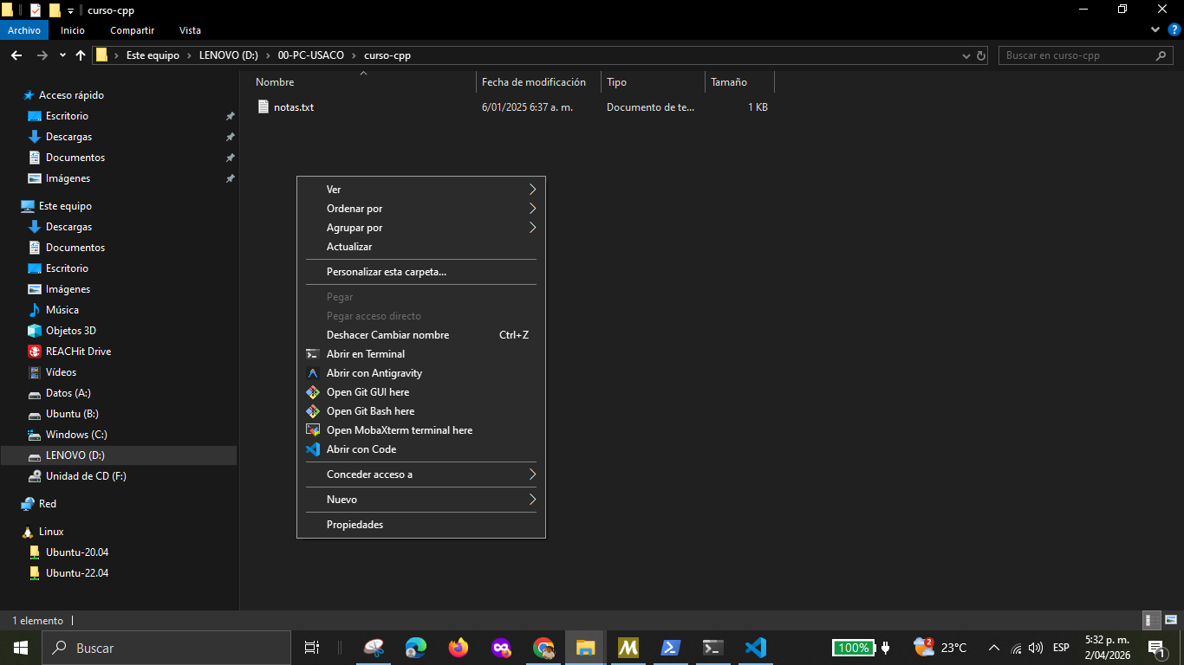

Una vez abierto Visual Studio Code puedes ver la siguiente ventana
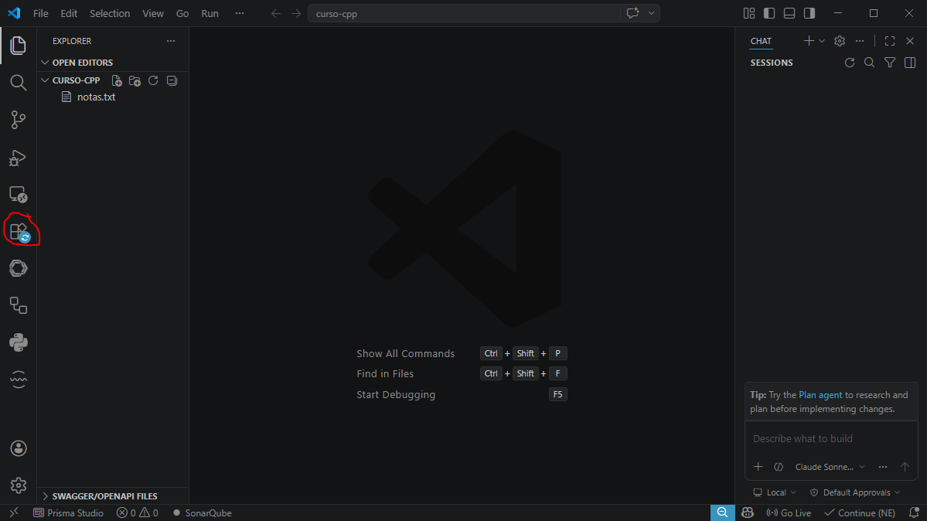
Al lado izquierdo hay varios iconos y uno de ellos corresponde a las extensiones que se pueden instalar en VSCode, esta marcado en rojo, dar click en ese icono.
En la siguiente imagen se observa una caja de busqueda y una lista de extensiones ya instalados.
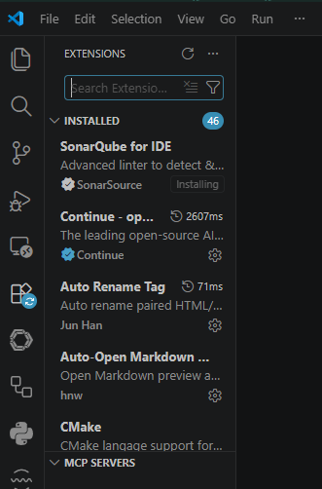
En la caja de búsqueda buscar las siguientes extensiones e instalar.

- C/C++ (de Microsoft): Proporciona IntelliSense (autocompletado) y herramientas de depuración.
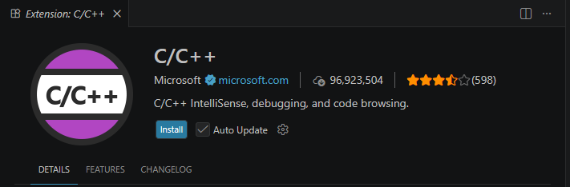
- C/C++ Compile Run (de danielpinto8zz6): Te permite compilar y ejecutar tu código con una sola tecla (usualmente F6 o F5), lo cual es vital para ahorrar tiempo en competencias.
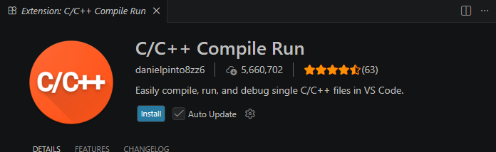
- Competitive Programming Helper (CPH): (Opcional pero muy recomendado) Permite descargar casos de prueba de plataformas como Codeforces y ejecutarlos automáticamente contra tu código.
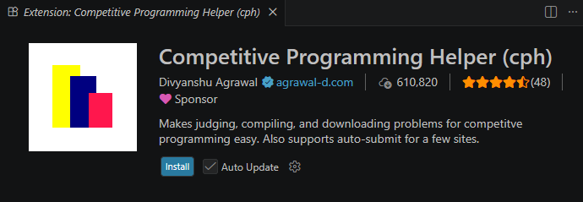

Para instalar solo hacer click en el botón azul Install

3. Primeros Pasos y Prueba de Fuego
Para verificar que todo funciona y que puedes seguir los ejemplos del libro (como el de la página 17), realiza lo siguiente:
- Crea un archivo de prueba: Dentro de tu carpeta creada para el curso crea un archivo llamado prueba.cpp. Dar click en el icono marcado en rojo para crear un nuevo archivo.
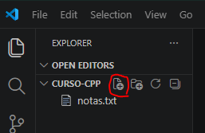

Creamos el archivo prueba.cpp
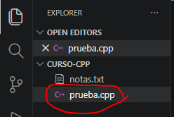

- Escribe el código base: Copia este ejemplo básico de lectura e impresión similar al del libro:
C++
#include <iostream>
using namespace std;
int main() {
int numero;
cout << "Ingresa un numero: ";
if (cin >> numero) {
if (numero % 2 == 0) cout << "El numero es par" << endl;
else cout << "El numero es impar" << endl;
}
return 0;
}
Con [CTRL] + S -> se graba el archivo
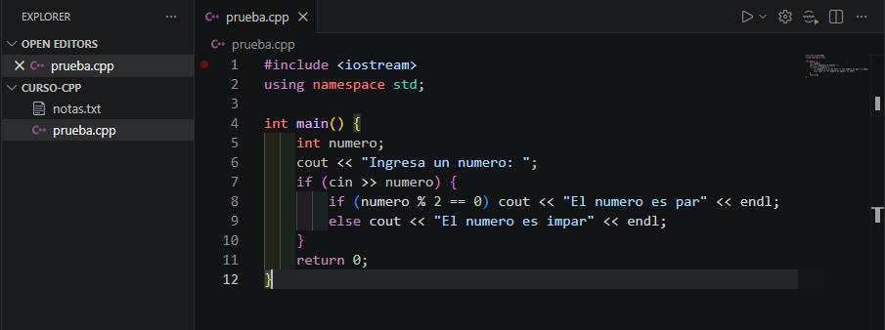

- Compilación y Ejecución:
  - Abre una terminal integrada en VS Code (Ctrl + Shift + ñ). Validamos que g++ este ejecutandose dentro de la terminal de VSCode.
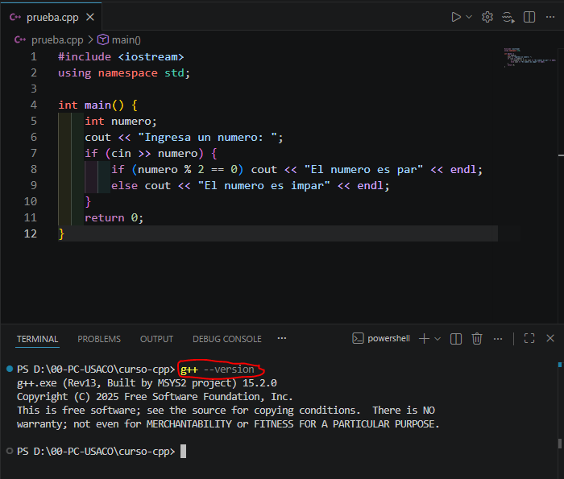
  - Escribe: g++ prueba.cpp -o prueba.exe y presiona Enter.
  - Luego ejecuta con: ./prueba.exe
  - Si el programa te pide el número y responde correctamente, tu entorno está listo.

Consejos del Libro para tu Aprendizaje
- Librerías de entrada/salida: El libro te enseñará a usar tanto cin/cout como scanf/printf. Práctica ambas, ya que en programación competitiva scanf/printf suele ser más rápido para grandes volúmenes de datos.
- Comentarios: Acostúmbrate desde ahora a comentar tu código, especialmente en algoritmos complejos de grafos o programación dinámica que verás más adelante.
- Paciencia: Como indica el texto, la programación competitiva requiere tiempo para practicar y mucha paciencia para encontrar errores de ejecución.

